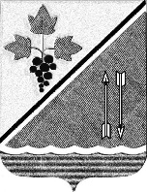

[МЕСТО ДЛ

**АДМИНИСТРАЦИЯ КАРГАТСКОГО РАЙОНА**

**НОВОСИБИРСКОЙ ОБЛАСТИ**

**ПОСТАНОВЛЕНИЕ**

г. Каргат

05.06.2025 №354/82-п

О признании утратившим силу постановление администрации Каргатского района Новосибирской области от 27.04.2018 №191 «Об утверждении Правил использования водных объектов общнго пользования, расположенных на территории Каргатского района Новосибирской области, для личных и бытовых нужд».

В соответствии с Федеральными законами от 25.12.2023 № 657-ФЗ «О внесении изменений в Водный кодекс Российской Федерации и отдельные законодательные акты Российской Федерации», от 06.10.2003 № 131-ФЗ «Об общих принципах организации местного самоуправления в Российской Федерации», администрация Каргатского района Новосибирской области

**постановляет:**

1. Признать утратившим силу постановление администрации Каргатского района Новосибирской области от 27.04.2018 №191 «Об утверждении Правил использования водных объектов общнго пользования, расположенных на территории Каргатского района Новосибирской области, для личных и бытовых нужд».

2. Настоящее постановление вступает в законную силу с момента его официального опубликования.

3. Управляющему делами администрации Каргатского района Новосибирской области разместить данное постановление на информационном сайте администрации Каргатского района Новосибирской области.

4. Контроль за исполнением настоящего постановления возложить на заместителя главы администрации-начальника управления сельского хозяйства администрации Каргатского района Новосибирской области А.С. Бородая.

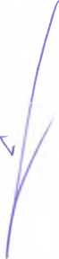Глава Каргатского района

****Новосибирской областиН.Л. Терентьев

Бородай А.С.

21-145